

Всероссийский форум деловых СМИ «Экономическая интеграция: в интересах бизнеса, во благо народов»

09.04.12.

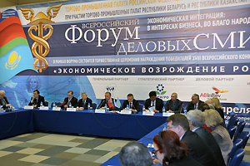
В Москве в Центре международной торговли на Краснопресненской набережной прошел Всероссийский форум деловых СМИ «Экономическая интеграция: в интересах бизнеса, во благо народов». Форум организован Торгово-промышленной палатой Российской Федерации и Союзом журналистов России.
В работе Форума приняли участие Президент ТПП РФ Сергей Катырин, первый заместитель Председателя Совета Федерации ФС РФ Александр Торшин, секретарь Союза журналистов России Владимир Касютин, первый заместитель председателя Белорусской ТПП Вячеслав Реут, президент ТПП Республики Казахстан Сабр Есимбеков, председатель Координационного совета НП «Евразийский деловой совет», президент Ассоциации финансово-промышленных групп России Олег Сосковец, заместитель руководителя Федеральной таможенной службы Руслан Давыдов, представители делового сообщества, редакторы и журналисты федеральных и региональных деловых СМИ.
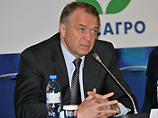
Открыл и вел мероприятие директор Центра по связям с общественностью и СМИ ТПП РФ Александр Шкирандо. Форум деловых СМИ проводится с 2008 года и стал важной площадкой для обмена опытом журналистов, занимающихся вопросами экономики, сказал он. На каждое мероприятие для обсуждения обязательно предлагалась актуальная, востребованная тема. В нынешнем году – это тема экономической интеграции, создание Единого экономического пространства России, Беларуси, Казахстана.
С приветствием к собравшимся обратился Президент ТПП РФ Сергей Катырин. Определение «Всероссийский Форум» сегодня не совсем соответствует действительности – его рамки стали шире; среди участников – представители Беларуси и Казахстана, сказал Сергей Катырин. Такой формат мог бы стать и традиционным, учитывая важность для всех нас тематики Таможенного союза, Единого экономического пространства, Евразийского экономического союза.
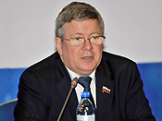
В связи с этим Сергей Катырин назвал несколько актуальных для СМИ тем; это, например, ставшая реальностью конкуренция юрисдикций – бизнес может выбирать, где ему выгоднее – в России, Беларуси или Казахстане – работать и платить налоги; это формирование единого рынка капиталов, товаров, рабочей силы и т.д. И СМИ могут сыграть в решении этих и других вопросов серьезную, важную роль – подсказать, показать, представить лучший опыт, обратить внимание на упущения.
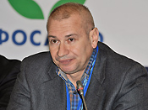
Традиционный Форум деловых СМИ продолжает с каждым годом становиться все более авторитетным, отметил в приветственном слове первый заместитель Председателя Совета Федерации ФС РФ Александр Торшин. Он пожелал успехов в работе Форума, подчеркнув, что сенаторы отслеживают темы, которые поднимает экономическая пресса, поскольку это помогает им в работе, помогает определить «болевые точки» развития страны и регионов.
Секретарь Союза журналистов России Владимир Касютин в кратком выступлении провел мысль о том, что развитие экономики и развитие системы деловых СМИ – процесс взаимосвязанный, обязательное условие экономической свободы и свободы слова. В нашей стране деловые СМИ не заняли пока достойного их места; в РФ пока «правит бал» журналистика сенсаций, трагедий, катастроф. Но ростки есть, их надо поддерживать, помогать, в том числе и с помощью таких мероприятий, как Форум деловых СМИ.
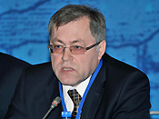
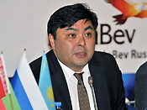
Перед участниками Форума выступили глава Торгово-промышленной палаты Республики Казахстан Сабр Есимбеков и первый заместитель председателя Белорусской Торгово-промышленной палаты Вячеслав Реут. Они затронули вопросы развитии Единого экономического пространства как очередного, более высокого этапа развития Таможенного союза, рассказали о первых результатах и проблемах интеграционных процессов. Высказывалась мысль о необходимости создания транснациональных (в границах трех наших государств) корпораций; вместе наши экономики более устойчивы, более конкурентоспособны. Безусловно, на пути, которым идут Россия, Беларусь и Казахстан, есть и риски; безусловно, в чем-то в настоящий момент ради общих целей каждой стороне приходится поступаться, но итоговые выгоды интеграции очевидны.
Директор Департамента формирования единого экономического пространства Минэкономразвития РФ Филипп Габуния продолжил тему. Высший орган Таможенного союза (ТС) – Комиссия ТС недавно передала свои функции Евразийской экономической комиссии – надгосударственному органу, отвечающему за становление Единого экономического пространства (ЕЭП).
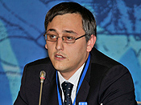
Филипп Габуния отметил, что необходимо участие бизнеса и СМИ в обсуждении предлагаемых комиссией решений. Механизм оценки регулирующего воздействия предлагаемых законодательных актов, экономических решений власти в РФ уже действует; здесь, например, многое делается на линии «ТПП РФ – Минэкономразвития РФ». Следует такой подход распространить на всей территории ЕЭП, подчеркнул представитель министерства.
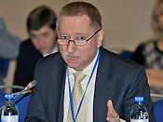
Директор программ развития ИА «Интерфакс» Вячеслав Зенькович рассказал о работе агентства в сфере экономической информации, кратко представил новые продукты. С вниманием было выслушано выступление заместителя руководителя Федеральной таможенной службы Руслана Давыдова, рассказавшего о работе таможенников в новых условиях; внутренние таможенные границы между Россией, Беларусью и Казахстаном теперь отсутствуют. На таможенные органы этих стран легла дополнительная ответственность за таможенную территорию трех государств, но рост экономических показателей, рост товарооборота, новые экономические возможности показывают: направление выбрано правильное.
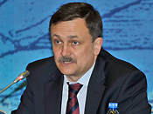
Генеральный директор группы компаний «РУМЕДИА» Михаил Бергер отметил, в частности, что, по его мнению, тема ЕЭП мало представлена в СМИ. Нужно вызывать интерес к этой теме у аудитории, причем не столько рассуждениями о «высоких материях», сколько конкретными, близкими к повседневной жизни людей фактами. Да, о работе Евразийской экономической комиссии нужно рассказывать, но было бы лучше, если бы при этом можно было показать, что общее пространство позволяет уменьшить цену на конкретный товар и т. д. Михаил Бергер обратил также внимание аудитории на то, что практически нет движения медиа-капиталов в границах ЕЭП.
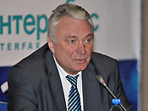
Председатель Координационного совета НП «Евразийский деловой совет», президент Ассоциации финансово-промышленных групп России Олег Сосковец высказался в том смысле, что наши чиновничьи структуры редко и неохотно используют опыт и информацию, имеющуюся у бизнес-структур, а прессу склонны рассматривать как возможность заявить о себе. И пресса, и бизнес должны участвовать в переменах не в качестве «подсобной силы», а как равноправные участники, формирующие экономическую и информационную ткань интеграции.
Генеральный директор компании «Радиогид» Сергей Давлетшин кратко рассказал о работе своей компании, которая выпускает цифровое оборудование российской разработки для перевода. Мы помогаем говорить на одном языке, подчеркнул он, что весьма важно в условиях глобализации экономических связей и контактов.
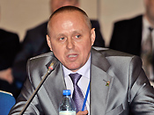
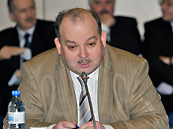
Андрей Спартак, директор Всероссийского научно-исследовательского конъюнктурного института, председатель Комитета ТПП РФ по содействию внешнеэкономической деятельности, привлеквнимание аудитории к вопросу формирования «наднационального чиновника» для органов хозяйственной власти ЕЭП. Нужны, считает он, также общие экономические программы, объединяющие усилия экономик трех стран – именно так делается, например, в ЕС. Это существенно способствует интеграции.
Главный редактор ИД «ГОСМЕДИА» Ирина Степеренкова считает, что СМИ имеет смысл сопровождать проекты на территории ЕЭП от их появления до реализации, до получения конкретного результата. Нередко проекты у нас заканчиваются ничем; и именно СМИ могут вскрыть причины, вовремя сформировать общественное мнение, поддержать, показать, что надо сделать, чтобы замыслы были реализованы. СМИ во многом формируют межгосударственные и межчеловеческие отношения. Нам нужна качественная, неангажированная журналистика, подчеркнула Ирина Степеренкова.
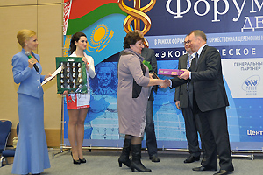
Руководитель Департамента торговой политики Евроазиатской организации экономического сотрудничества Владимир Чушкин особо подчеркнул важность честной, правдивой информации. К сожалению, некоторые решения в рамках ЕЭП иногда представляются как ущемляющие интересы партнеров. Нет речи о воссоздании подобия СССР с доминацией России. Евразийская экономическая комиссия – орган надгосударственный; стороны представлены равным количеством представителей, решения принимаются большинством голосов; Россия, как и другие участники, ради общих целей поступилась некоторыми своими интересами ради будущих общих для всех результатов. Наши документы общедоступны; внимательное, вдумчивое к ним отношение позволит аргументированно отвечать противникам интеграции, подчеркнул Владимир Чушкин.
На мифы, на недобросовестную информацию надо обязательно реагировать, отметила главный редактор информационно-аналитического журнала «Союз» Людмила Адилова. От прессы во многом зависит формирование думающей, ответственной бизнес-элиты наших стран. По мнению Людмилы Адиловой, параллельно с созданием институтов интеграции нужно было задуматься также о создании соответствующего органа СМИ, освещающего интеграцию.
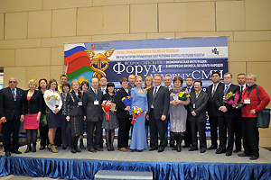
Главный редактор журнала Волгоградской ТПП «BUSINESS АНАЛИТИК» Татьяна Яценко рассказала о работе своего недавно созданного журнала; я убеждена, сказала она, что следует делать ставку на привлечение аналитиков всех трех стран, чтобы представить полную картину возможного решения той или иной проблемы. По ее мнению, очень важно при этом использовать также опыт производственников времен СССР, которые на деле реализовывали принципы интеграции. Сейчас время другое, страны другие, но соединение их опыта с опытом современных бизнесменов, считает Татьяна Яценко, способно стать основой для решения самых сложных проблем.
Главный редактор телекомпании «ТВ Центр-Премьер» из Калининграда Денис Колотовкин считает, что нужна площадка для, как выступающий это определил, «хорошего хвастовства» – чтобы освещать опыт регионов, сотрудничающих в рамках ЕЭП. Нужны простые, ясные данные, уверен он; информация о том, что, скажем, белорусская колбаса в рамках ЕЭП стала дешевле – лучший способ доказать аудитории его преимущества. И вообще: в состав бизнес-мисссий, которые, в частности, так хорошо умеет организовывать и проводить ТПП РФ, неплохо было бы включать и журналистов; информационная отдача была бы очень весомой.
В заключительном слове глава ТПП РФ Сергей Катырин отметил, что прозвучавшие на Форуме предложения, в частности, относительно организации своеобразных «журналистских миссий» наряду с бизнес-миссиями, следует проанализировать и по возможности реализовать. Как и вообще в жизни, в медиа-пространстве тоже или события влекут тебя за собой, или ты их ведешь, организуешь, систематизируешь. Нужно гражданское мужество, чтобы говорить то, что не всем по душе. Это особенно важно для работников СМИ, в том числе специализирующихся на экономических вопросах. Экономика, как и политика, – тоже арена столкновения интересов. Нужно говорить о хорошем, нужно видеть – и говорить – о плохом, о том, что мешает. Это и означает действовать в интересах всех, заключил Сергей Катырин.
В рамках Форума состоялась церемония награждения победителей Всероссийского конкурса журналистов «Экономическое возрождение России» по итогам 2011 года.

Центр по связям с общественностью и СМИ, А.Бондарь

